E-PRESS KIT · HỒ SƠ BÁO CHÍ
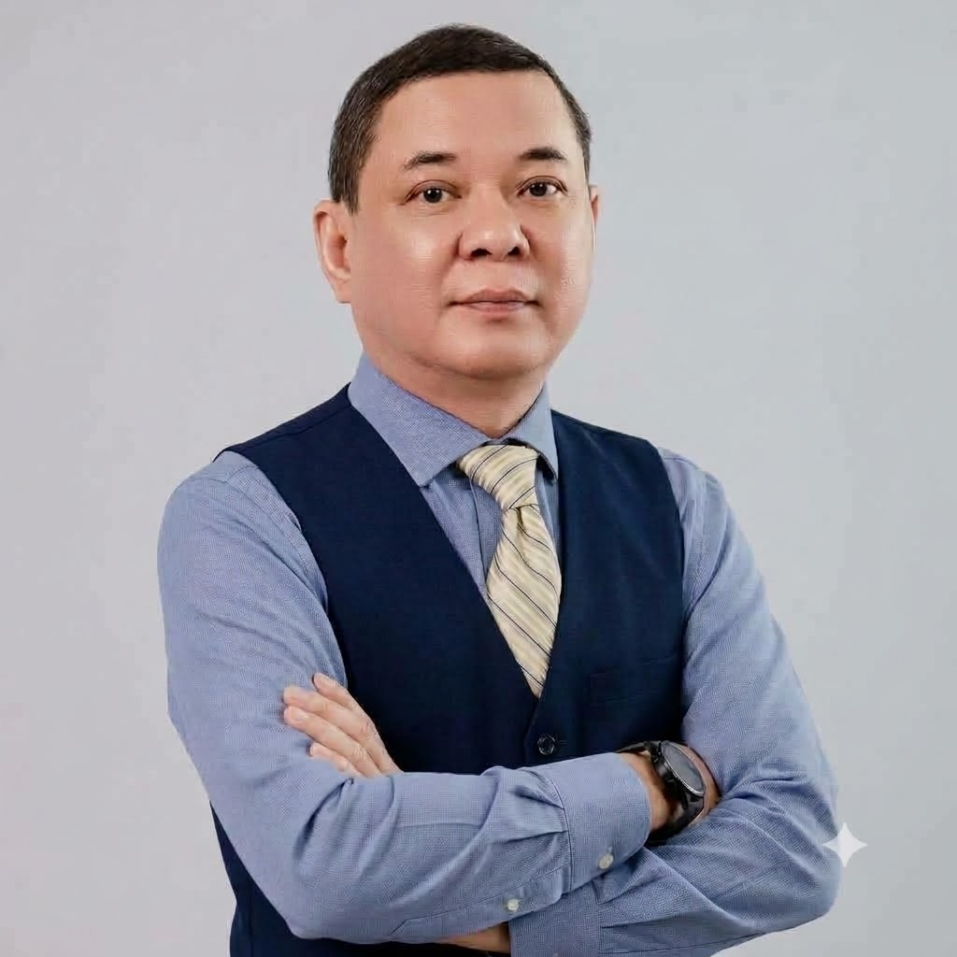
TTƯT. TS. BS Quách Hữu Trung
Huu Trung Quach, MD, PhD

Giám đốc Bệnh viện Đa khoa Quốc tế Vinmec Đà Nẵng
Bác sĩ Nội khoa – Tim mạch · Nhà quản trị y tế · Chuyển đổi số và đổi mới sáng tạo
Song ngữ Việt – Anh · Phiên bản 10/2026 · huutrungquach.com
Phần I: Tiếng Việt (trang 2–5) · Part II: English (from page 6)

1. Thông tin nhanh
Mục | Nội dung
Họ và tên | Quách Hữu Trung
Danh xưng | TTƯT. TS. BS Quách Hữu Trung (tiếng Anh: Huu Trung Quach, MD, PhD)
Chức vụ hiện tại | Giám đốc Bệnh viện Đa khoa Quốc tế Vinmec Đà Nẵng (từ 10/08/2025)
Chuyên môn | Nội khoa – Tim mạch; Nội tiết – Đái tháo đường; quản trị bệnh viện; y tế số
Kinh nghiệm | Hơn 35 năm (từ 1989)
Học vị | Tiến sĩ Y học – Viện Nghiên cứu Khoa học Y Dược lâm sàng 108 (2010–2014)
Danh hiệu nhà nước | Thầy thuốc Ưu tú (2017) · Huân chương Chiến công hạng Ba (2022)
Nơi sinh | Hà Nội
Liên hệ | huutrungquach.com (mục Liên hệ) · Thông tin về bệnh viện: Vinmec Đà Nẵng, 0236 3711 111

2. Tiểu sử

Bản ngắn (khoảng 50 chữ) – dùng cho giới thiệu diễn giả, chú thích ảnh
TTƯT. TS. BS Quách Hữu Trung là bác sĩ Nội khoa – Tim mạch và nhà quản trị y tế với hơn 35 năm kinh nghiệm. Ông hiện là Giám đốc Bệnh viện Đa khoa Quốc tế Vinmec Đà Nẵng (từ tháng 8/2025), nguyên Giám đốc Bệnh viện 199 – Bộ Công an (2019–2025), được vinh danh Lãnh đạo Chuyển đổi số tiêu biểu năm 2024.

Bản đầy đủ (khoảng 220 chữ) – dùng cho kỷ yếu, bài báo, hồ sơ đối tác
TTƯT. TS. BS Quách Hữu Trung là bác sĩ Nội khoa – Tim mạch và nhà quản trị y tế với hơn 35 năm kinh nghiệm trong y học lâm sàng, lãnh đạo bệnh viện, chuyển đổi số và đổi mới sáng tạo. Từ ngày 10/08/2025, ông là Giám đốc Bệnh viện Đa khoa Quốc tế Vinmec Đà Nẵng.
Ông có 26 năm công tác tại Bệnh viện 19-8 – Bộ Công an, từ bác sĩ, Phó khoa Tim mạch đến Trưởng khoa Nội tiết – Đái tháo đường, và nhận học vị Tiến sĩ tại Viện Nghiên cứu Khoa học Y Dược lâm sàng 108. Trên cương vị Giám đốc Bệnh viện 199 – Bộ Công an (2019–2025), ông dẫn dắt chuyển đổi số với phần mềm quản trị EDOC199, nền tảng tích hợp dữ liệu y tế, và khởi xướng 199VIH – Tổ hợp Đổi mới sáng tạo y tế ra mắt năm 2023 tại Đà Nẵng.
Tại Vinmec Đà Nẵng, ông tập trung phát triển chuyên môn sâu, hợp tác quốc tế với các đối tác Nhật Bản và Thái Lan, y học giấc ngủ, chăm sóc dự phòng – tuổi thọ khỏe mạnh và du lịch y tế miền Trung. Ông là Chủ tịch Chi hội Du lịch Y tế Đà Nẵng, Phó Tổng Biên tập Tạp chí Nội tiết – Đái tháo đường, được Nhà nước trao tặng danh hiệu Thầy thuốc Ưu tú (2017) và Huân chương Chiến công hạng Ba (2022).

3. Dòng thời gian sự nghiệp
Thời gian | Vị trí / Mốc
10/1989–05/2015 | Bệnh viện 19-8 – Bộ Công an: bác sĩ, Phó khoa Tim mạch; Trưởng khoa Nội tiết – Đái tháo đường (2009–2015)
2010–2014 | Nghiên cứu sinh, nhận học vị Tiến sĩ tại Viện Nghiên cứu Khoa học Y Dược lâm sàng 108
05/2015–11/2017 | Phó Giám đốc Bệnh viện Y học cổ truyền – Bộ Công an
11/2017–01/2019 | Phó Giám đốc Bệnh viện 199 – Bộ Công an
01/2019–06/2025 | Giám đốc Bệnh viện 199 – Bộ Công an
06/2025–08/2025 | Cố vấn cao cấp Bệnh viện 199
Từ 10/08/2025 | Giám đốc Bệnh viện Đa khoa Quốc tế Vinmec Đà Nẵng
Từ 10/2025 | Chủ tịch Chi hội Du lịch Y tế Đà Nẵng

4. Danh hiệu và khen thưởng
Năm | Danh hiệu / Khen thưởng | Cơ quan trao
2017 | Danh hiệu Thầy thuốc Ưu tú | Chủ tịch nước
2022 | Huân chương Chiến công hạng Ba | Chủ tịch nước
2022 | Bằng khen về hỗ trợ khám chữa bệnh và phòng, chống dịch COVID-19 (QĐ 327/QĐ-UBND, 27/01/2022) | Chủ tịch UBND tỉnh Quảng Nam
2024 | Lãnh đạo Chuyển đổi số tiêu biểu – CDO & CSO Summit & Awards 2024 | IDG Việt Nam, Hội Truyền thông số Việt Nam (VDCA)
2025 | Bằng khen Khởi nghiệp, Đổi mới sáng tạo 2024 | UBND TP Đà Nẵng

5. Dấu ấn quản trị và đổi mới

Bệnh viện 199 – Bộ Công an (2017–2025)
- Chuyển đổi số: đồng tác giả phần mềm quản trị số EDOC199 (đăng ký quyền tác giả 2022); triển khai bệnh án điện tử và nền tảng dữ liệu nguồn mở iTitan (DataLakehouse) tích hợp, quản lý, khai thác dữ liệu lớn y tế – đã trình bày tại Hội nghị khoa học Nội tiết – Đái tháo đường toàn quốc lần thứ XII, MEDTECH 4.0 TP.HCM và tại cuộc họp của Cục Công nghệ thông tin, Bộ Công an.
- Đổi mới sáng tạo: khởi xướng 199VIH – Tổ hợp Đổi mới sáng tạo y tế, ra mắt ngày 09/06/2023 tại Đà Nẵng, kết nối bệnh viện, nhà khoa học, chuyên gia công nghệ và doanh nghiệp khởi nghiệp.
- Lan tỏa: chia sẻ kinh nghiệm chuyển đổi số, bệnh án điện tử, dữ liệu lớn tại các hội thảo của Sở Y tế nhiều tỉnh, thành phố.

Vinmec Đà Nẵng (từ 10/08/2025) – thành tích tập thể của bệnh viện
- Newsweek & Statista – Best Specialized Hospitals Asia–Pacific 2026: hạng 29 chuyên ngành Tiêu hóa.
- Global Hospital Rating 2026: 4 sao.
- Khoa Xét nghiệm đạt ISO 15189:2022 (VILAS Med 122), 08/2026.
- Hợp tác chuyên môn lâu dài với GS.TSKH.BS Dương Quý Sỹ – Chủ tịch Hội Y học Giấc ngủ Việt Nam: khám định kỳ hằng tháng từ 08/2026, giảng dạy, nghiên cứu và đào tạo.
- Kết nối quốc tế: đón đoàn Kameda Medical Center (Nhật Bản), 10/2026; trao đổi hợp tác với VitalLife Scientific Wellness Center – Bumrungrad (Thái Lan) về chăm sóc dự phòng và tuổi thọ khỏe mạnh.

6. Nghiên cứu và hoạt động học thuật
- Công trình: danh mục 48 công trình khoa học tại huutrungquach.com/publications, đồng bộ với ORCID và Scopus.
- Công bố tiêu biểu: Home Sleep Testing Model in OSA Screening in Patients with Cardiovascular Diseases – Diabetes and Obesity in Vietnam: The First Multi-Centre Study. Sleep Medicine, 2026. DOI 10.1016/j.sleep.2025.108073 (đồng tác giả).
- Đề tài cấp Bộ (Bộ Công an): rối loạn dung nạp glucose ở người tăng huyết áp (BY.2002.YTL.017, 2002–2005); kháng aspirin ở người bệnh hẹp động mạch vành (BH-2013-198-20, 2012–2014).
- Biên tập và giảng dạy: Phó Tổng Biên tập Tạp chí Nội tiết – Đái tháo đường; Giảng viên thỉnh giảng Trường Đại học Duy Tân (từ 2022).
- Hội nghề nghiệp: Phó Chủ tịch Hội Nội tiết – Đái tháo đường miền Trung; Chủ tịch Chi hội Y học biển và Oxy cao áp miền Trung; Ủy viên Ban Chấp hành Hội Dược bệnh viện Việt Nam (2025–2030); Chủ tịch Chi hội Du lịch Y tế Đà Nẵng.
- Diễn giả: panelist tại Da Nang Global Business Summit 2026 – Silver Generation Innovation (15/05/2026).

7. Báo chí đã đưa tin
- Dân Việt – TS.BS Quách Hữu Trung: Người gieo hạt đổi mới cho y tế miền Trung: danviet.vn/tsbs-quach-huu-trung-nguoi-gieo-hat-doi-moi-cho-y-te-mien-t…
- VOV – Vinh danh 15 nhà lãnh đạo chuyển đổi số tiêu biểu năm 2024: vov.gov.vn/vinh-danh-15-nha-lanh-dao-chuyen-doi-so-tieu-bieu-nam-2024-…
- Bệnh viện 199 – Đại tá, Tiến sĩ Quách Hữu Trung được vinh danh Lãnh đạo Chuyển đổi số tiêu biểu (25/10/2024): benhvien199.vn/post/dai-ta-tien-si-quach-huu-trung-duoc-vinh-danh-la-l…
- Vinmec – Người tiên phong đưa Vinmec Đà Nẵng trở thành bệnh viện thông minh: www.vinmec.com/vie/bai-viet/thay-thuoc-uu-tu-ts-bs-quach-huu-trung-ngu…
- Vinmec – Người thầy truyền lửa cho thế hệ bác sĩ trẻ tại Vinmec Đà Nẵng: www.vinmec.com/vie/bai-viet/thay-thuoc-uu-tu-ts-bs-quach-huu-trung-ngu…
- Vinmec – Hồ sơ chuyên gia: www.vinmec.com/vie/chuyen-gia-y-te/quach-huu-trung
- Medical Tourism Magazine – Profile: www.better.medicaltourism.com/article/meritorious-physician-ph-d-docto…
- Tác phẩm “Đại tá, Thầy thuốc ưu tú, Tiến sĩ, Bác sĩ Quách Hữu Trung: hình bóng người cán bộ ‘sáu dám’” (tác giả Lầu Văn Thanh, Bệnh viện 199) – Giải Khuyến khích cuộc thi báo chí về mô hình “Dân vận khéo” tiêu biểu, Ban Dân vận Thành ủy Đà Nẵng (QĐ 203-QĐ/BDVTU, 08/10/2024).

8. Định danh số chính thức
- Website: huutrungquach.com
- ORCID: orcid.org/0009-0005-3223-4295
- Scopus Author ID: www.scopus.com/authid/detail.uri?authorId=58864009700
- Google Scholar: scholar.google.com/citations?user=0kc4GnMAAAAJ
- Wikidata: www.wikidata.org/wiki/Q141547064
- LinkedIn: www.linkedin.com/in/huu-trung-quach-0219a2255
- X: x.com/QuachHuuTrung
- YouTube: www.youtube.com/@QuachHuuTrung
- Facebook: www.facebook.com/dr.huutrungquach

9. Hướng dẫn sử dụng hồ sơ
Dành cho phóng viên, ban tổ chức và đối tác
• Cách ghi tên: “TTƯT. TS. BS Quách Hữu Trung” (lần đầu), sau đó “TS.BS Quách Hữu Trung” hoặc “ông Trung”. Tiếng Anh: “Huu Trung Quach, MD, PhD”.
• Chức danh hiện tại: Giám đốc Bệnh viện Đa khoa Quốc tế Vinmec Đà Nẵng. Khi nhắc Bệnh viện 199, dùng “nguyên Giám đốc”.
• Thành tích của Vinmec Đà Nẵng là thành tích tập thể của bệnh viện; ghi rõ năm và đơn vị xếp hạng/cấp chứng nhận.
• Không ghi năm sinh. Ảnh chân dung chính thức: tải tại huutrungquach.com.
• Quan điểm của ông về chính sách, chiến lược là quan điểm cá nhân, không đại diện cho Hệ thống Y tế Vinmec.
• Thông tin chính thức về bệnh viện: phối hợp Phòng Truyền thông Vinmec Đà Nẵng.

PART II · ENGLISH
Huu Trung Quach, MD, PhD

1. Fact sheet
Item | Details
Name | Huu Trung Quach, MD, PhD (Vietnamese: TTƯT. TS. BS Quách Hữu Trung)
Current position | Director, Vinmec Da Nang International General Hospital (since 10 August 2025)
Specialties | Internal medicine and cardiology; endocrinology and diabetes; hospital management; digital health
Experience | More than 35 years (since 1989)
Degree | PhD, 108 Institute of Clinical Medical and Pharmaceutical Sciences (2010–2014)
State honours | Meritorious Physician (2017) · Third-Class Feat of Arms Order (2022)
Contact | huutrungquach.com (Contact section) · Hospital enquiries: Vinmec Da Nang, +84 236 3711 111

2. Biography

Short (about 55 words)
Huu Trung Quach, MD, PhD, is a Vietnamese internist–cardiologist and healthcare executive with more than 35 years of experience. He has been Director of Vinmec Da Nang International General Hospital since August 2025, previously led Hospital 199 of the Ministry of Public Security (2019–2025), and was named an Outstanding Digital Transformation Leader in 2024.

Full (about 230 words)
Huu Trung Quach, MD, PhD, is a Vietnamese physician, cardiologist and healthcare executive with more than 35 years of experience in clinical medicine, hospital leadership, digital transformation and innovation. Since 10 August 2025 he has served as Director of Vinmec Da Nang International General Hospital.
He spent 26 years at Hospital 19-8 of the Ministry of Public Security, rising from physician and Deputy Head of Cardiology to Head of Endocrinology and Diabetes, and earned his PhD at the 108 Institute of Clinical Medical and Pharmaceutical Sciences. As Director of Hospital 199 (2019–2025) he led the hospital’s digital transformation, including the EDOC199 management platform and an integrated health-data platform, and initiated 199VIH, a healthcare innovation hub launched in Da Nang in 2023.
At Vinmec Da Nang his priorities include advanced specialty care, international partnerships with Japanese and Thai institutions, sleep medicine, preventive care and healthy longevity, and medical tourism in Central Vietnam. He is President of the Da Nang Medical Tourism Chapter and Deputy Editor of the Vietnam Journal of Diabetes and Endocrinology, and holds the State titles of Meritorious Physician (2017) and the Third-Class Feat of Arms Order (2022).

3. Career
Period | Position
1989–2015 | Hospital 19-8, Ministry of Public Security: physician, Deputy Head of Cardiology; Head of Endocrinology and Diabetes (2009–2015)
May 2015–Nov 2017 | Deputy Director, Traditional Medicine Hospital, Ministry of Public Security
2017–2019 | Deputy Director, Hospital 199, Ministry of Public Security
2019–2025 | Director, Hospital 199, Ministry of Public Security; then Senior Advisor (June–August 2025)
Since Aug 2025 | Director, Vinmec Da Nang International General Hospital
Since Oct 2025 | President, Da Nang Medical Tourism Chapter

4. Honours and awards
Year | Honour | Conferred by
2017 | Meritorious Physician of Vietnam | President of Vietnam
2022 | Third-Class Feat of Arms Order | President of Vietnam
2022 | Certificate of Merit for medical care and COVID-19 response | Chairman, Quang Nam Provincial People’s Committee
2024 | Outstanding Digital Transformation Leader – CDO & CSO Summit & Awards 2024 | IDG Vietnam; Vietnam Digital Communications Association (VDCA)
2025 | Certificate of Merit for Entrepreneurship and Innovation 2024 | Da Nang People’s Committee

5. Highlights
- Led digital transformation at Hospital 199: EDOC199 management software (co-author, copyright registered 2022), electronic medical records and iTitan, an open-source DataLakehouse platform for integrating and analysing healthcare big data, presented at national conferences.
- Initiated 199VIH, a healthcare innovation hub launched in Da Nang on 9 June 2023.
- Vinmec Da Nang (hospital achievements): ranked 29th for gastroenterology in Newsweek & Statista’s Best Specialized Hospitals Asia–Pacific 2026; 4 stars in Global Hospital Rating 2026; laboratory accredited to ISO 15189:2022 (VILAS Med 122).
- Long-term clinical, teaching and research collaboration with Professor Duong Quy Sy, President of the Vietnam Society of Sleep Medicine; international exchanges with Kameda Medical Center (Japan) and VitalLife Scientific Wellness Center, Bumrungrad (Thailand).
- Co-author, Sleep Medicine (2026): first multicentre Vietnamese study of home sleep testing for OSA screening in cardiometabolic patients. DOI 10.1016/j.sleep.2025.108073.
- Deputy Editor, Vietnam Journal of Diabetes and Endocrinology; Visiting Lecturer, Duy Tan University.

6. Official digital identifiers
- Website: huutrungquach.com
- ORCID: orcid.org/0009-0005-3223-4295
- Scopus Author ID: www.scopus.com/authid/detail.uri?authorId=58864009700
- Google Scholar: scholar.google.com/citations?user=0kc4GnMAAAAJ
- Wikidata: www.wikidata.org/wiki/Q141547064
- LinkedIn: www.linkedin.com/in/huu-trung-quach-0219a2255
- X: x.com/QuachHuuTrung
- YouTube: www.youtube.com/@QuachHuuTrung
- Facebook: www.facebook.com/dr.huutrungquach

7. Usage notes
For journalists, organisers and partners
• Preferred name: “Huu Trung Quach, MD, PhD”; in Vietnamese, “TTƯT. TS. BS Quách Hữu Trung”.
• Hospital rankings and accreditations belong to Vinmec Da Nang as an institution; please cite the year and the ranking or accrediting body.
• Please do not publish his year of birth. Official portrait available at huutrungquach.com.
• Personal views do not represent Vinmec Healthcare System.

